Mano pirkinių krepšelis
Prekių krepšelis Informacija apie pristatymą Apmokėjimas Užsakymo patvirtinimas Ačiū!
Tęsti pirkimą Pirmyn
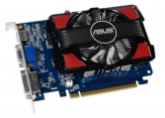 | Asus GF GT730 4GB GDDR3 PCIE GT730-4GD3 | Kiekis:  Decrease Increase  Ištrinti  Išsaugoti | Kaina: 279.00 Lt  / EUR 80.80
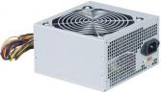 | Codegen QoRi ATX 550W ATX-550 | Kiekis:  Decrease Increase  Ištrinti  Išsaugoti | Kaina: 61.00 Lt  / EUR 17.67
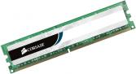 | Corsair 4GB DDR3 CL11 CMV4GX3M1A1600C11 | Kiekis:  Decrease Increase  Ištrinti  Išsaugoti | Kaina: 134.00 Lt  / EUR 38.81
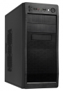 | GTT Buffallo 777 | Kiekis:  Decrease Increase  Ištrinti  Išsaugoti | Kaina: 50.00 Lt  / EUR 14.48
 | Intel® Core i5-4690 3.5GHz 6MB LGA1150 BX80646I54690SR1QH | Kiekis:  Decrease Increase  Ištrinti  Išsaugoti | Kaina: 715.00 Lt  / EUR 207.08
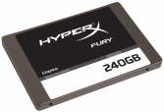 | Kingston SSD HyperX FURY 240GB SATAIII SHFS37A/240G | Kiekis:  Decrease Increase  Ištrinti  Išsaugoti | Kaina: 383.12 Lt  / EUR 110.96
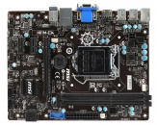 | MSI H81M-E34 | Kiekis:  Decrease Increase  Ištrinti  Išsaugoti | Kaina: 162.00 Lt  / EUR 46.92
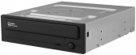 | Samsung DVDRW 24X SATA Black SH-224DB/BEBE | Kiekis:  Decrease Increase  Ištrinti  Išsaugoti | Kaina: 50.00 Lt  / EUR 14.48
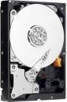 | Western Digital CAVIAR GREEN 1TB 64MB WD10EZRX | Kiekis:  Decrease Increase  Ištrinti  Išsaugoti | Kaina: 173.69 Lt  / EUR 50.30
Pašalinti prekes iš krepšelio
Prekių krepšelio bendra suma: 2141.81 Lt
/ EUR 620.31
Pirmyn

